 | УНИВЕРЗИТЕТ У НОВОМ САДУ  ФАКУЛТЕТ ТЕХНИЧКИХ НАУКА У НОВОМ САДУ | 

Mиљан Пулетић

Платформа за заказивање тениских мечева

ЗАВРШНИ РАД
- Основне струковне студије -

Нови Сад, 2022

Редни број, РБР:
Идентификациони број, ИБР:
Тип документације, ТД: |  | Монографска документација
Тип записа, ТЗ: |  | Текстуални штампани рад
Врста рада, ВР: |  | Завршни (Bachelor) рад
Аутор, АУ: |  | Миљан Пулетић
Ментор, МН: |  | Марко Марковић
Наслов рада, НР: |  | Платоформа за заказивање тениских мечева
Језик публикације, ЈП: |  | Српски
Језик извода, ЈИ: |  | Српски
Земља публиковања, ЗП: |  | Република Србија
Уже географско подручје, УГП: |  | Војводина
Година, ГО: |  | 2022  Ауторски репринт  Нови Сад, трг Доситеја Обрадовића 6  6/ 52/ 0/ 10/ 36/ 0/ 0  Електротехничко и рачунарско инжењерство
Издавач, ИЗ: |  | Ауторски репринт
Место и адреса, МА: |  | Нови Сад, Трг Доситеја Обрадовића 6
Физички опис рада, ФО:  (поглавља/страна/цитата/табела/слика/графика/прилога) |  | ТОДО
Научна област, НО: |  | електротехничко и рачунарско инжењерство
Научна дисциплина, НД:
Предметна одредница/Кључне речи, ПО: |  | Веб апликација, плаћање путем интернета, заказивање термина
УДК
Чува се, ЧУ: |  | Библиотека Факултета техничких наука, Трг Д. Обрадовића 6, Нови Сад
Важна напомена, ВН:
Извод, ИЗ: |  | У овом завршном раду представљена је софтверска веб апликација за регистровање и управљање тениским мечевима и теренима као и менаџмент терена и корисника. Циљ ове апликације је да омогући прегледан увид корисницима и стање и расположивост тениских терена.
Датум прихватања теме, ДП:
Датум одбране, ДО:
Чланови комисије, КО: | Председник: | Председник
 | Члан: | Члан | Потпис ментора
 | Члан, ментор: | др Марко Марковић, доцент
Образац Q2.НА.04-05 - Издање 1

Accession number, ANO:
Identification number, INO:
Document type, DT: |  | Monographic publication
Type of record, TR: |  | Textual printed material
Contents code, CC: |  | Bachelor Thesis
Author, AU: |  | Мiljan Puletic
Mentor, MN: |  | Marko Marković
Title, TI: |  | Platoform for scheduling tennis matches
Language of text, LT: |  | Serbian
Language of abstract, LA: |  | Serbian
Country of publication, CP: |  | Republic of Serbia
Locality of publication, LP: |  | Vojvodina
Publication year, PY: |  | 2022
Publisher, PB: |  | Author’s reprint
Publication place, PP: |  | Faculty of Technical Sciences, Trg Dositeja Obradovića 6, Novi Sad
Physical description, PD:  (chapters/pages/ref./tables/pictures/graphs/appendixes) |  | ТОДО
Scientific field, SF: |  | electrical and computer engineering
Scientific discipline, SD:
Subject/Key words, S/KW: |  | Web application, online payment, timeslot reservation
UC
Holding data, HD: |  | The Library of Faculty of Technical Sciences, Novi Sad, Serbia
Note, N:
Abstract, AB: |  | In this paper, a software web application for registring and manipulating tennis matches and courts as well as it’s users is presented. The goal of this application is to give an insight of conditions and availability of tennis courts, both to administrators and users.
Accepted by the Scientific Board on, ASB:
Defended on, DE:
Defended Board, DB: | President: | President
 | Member: | Member | Menthor's sign
 | Member, Mentor: | Marko Marković, assist. prof.
Obrazac Q2.НА.04-05 - Izdanje 1
(Податке уноси предметни наставник - ментор)
Врста студија: | - Основне академске студије  - Основне струковне студије
Студијски програм: | Софтверске и информационе технологије
Руководилац студијског програма: | Синиша Николић

Студент: | Миљан Пулетић | Број индекса: | СФ03-2018
Област:
Ментор: | Марко Марковић
НА ОСНОВУ ПОДНЕТЕ ПРИЈАВЕ, ПРИЛОЖЕНЕ ДОКУМЕНТАЦИЈЕ И ОДРЕДБИ СТАТУТА ФАКУЛТЕТА
ИЗДАЈЕ СЕ ЗАДАТАК ЗА ЗАВРШНИ (Bachelor) РАД, СА СЛЕДЕЋИМ ЕЛЕМЕНТИМА:
- проблем – тема рада;
- начин решавања проблема и начин практичне провере резултата рада, ако је таква провера неопходна;
- литература
НАСЛОВ ЗАВРШНOГ (BACHELOR) РАДА:
Платформа за заказивање тениских мечева
ТЕКСТ ЗАДАТКА:
1. Анализирати стање у области.
2. Израдити спецификацију захтева софтверског решења.
3. Израдити спецификацију дизајна софтверског решења.
4. Имплементирати софтверско решење према израђеној спецификацији.
5. Тестирати имплементирано софтверско решење.
6. Документовати (1), (2), (3), (4) и (5).

Руководилац студијског програма | Ментор рада

САДРЖАЈ

1. УВОД 1
2. ПРЕГЛЕД СЛИЧНИХ АПЛИКАЦИЈА И КОРИШЋЕНИХ СОФТВЕРСКИХ ТЕХНОЛОГИЈА 2
2.1 Преглед сличних апликација 2
2.2 Преглед коришћених софтверских технологија 2
3. СПЕЦИФИКАЦИЈА ЗАХТЕВА 3
3.1 Функционални захтеви 3
3.2 Нефункционални захтеви 3
4. СПЕЦИФИКАЦИЈА ДИЗАЈНА 4
4.1 Модел података 4
4.2 Архитектура система 4
5. ИМПЛЕМЕНТАЦИЈА СИСТЕМА 5
6. ДЕМОНСТРАЦИЈА 6
7. ЗАКЉУЧАК 7
8. ЛИТЕРАТУРА 8

УВОД
Internet i internet tehnologije su neizostavni deo privatnog i poslovnog života većine stanovnika naša zemlje. Aktivnosti i poslovi kao što su prijava poreza, kupovina, organizovanje putovanja, sticanje formalnog obrazovanja, finansijske uluge i slično se vezuju za korišćenje interneta. Postoje specijalizovane veb aplikacije koje omogćavaju realizaciju prethodno navedenih aktivnosti. Jedan od zajedničkih imenitelja ovakvih veb aplikacija jeste da čuvaju podatke i omoguće pravovremeno prikazivanje istih, bez obzira na vreme i mesto.

Moderne veb aplikacije pružaju dostupnost sadrzajima i informacijama koje su značajne korisniku. Dostupnost informacijama je unapređena zahvaljujuci rasprostranjenošću interenta. Korisnici su u mogućnosti da pristupe sadržaju sa bilo kog mesta koje ima internet pokrivenost, bilo kada i sa bilo kog uređaja koji ima pristup internetu.

U ovom radu predstavljeno je softversko rešenje koje omogućava prikaz i upravljanje podacima relevantnim za zakazivanje teniskih mečeva, pod nazivom Platforma za zakazivanje teniskih mečeva. Ovo rešenje ima za cilj da korisnicima koji žele da zakažu teniski meč, omogući to da urade prateći intuitivan korisnički interfejs.

Tradicionalni sistem zakazivanja termina mečeva obično podrazumeva najavu putem telefona, slanjem elektronske pošte sportskom centru u kojem korisnik želi da zakaže odnosno rezerviše termin ili čak i fizičko odlaženje u sportski centar radi zakazivanja termina. Problemi koji se mogu javiti prilikom ovakvog načina zakazivanja su ne mogućnost javljanja radnika sportskog centra, dobijanje ne potpunih informacija ili ne dobijanje povratnih informacija u slučaju bilo kakvih promene.

U modernom svetu, u kome je vreme dragocen resurs, posledice prethodno nabrojanih problema mogu dovesti do frustracije krajnjeg korisnika zbog ne mogućnosti zadovoljenja potreba i planova.

Upotrebom predloženog softverskog rešenja postiže se bolji pregled i dostupnost terena i termina, što za kranji cilj daje korisniku i administratorima sistema bolju organizaciju i precizne informacije. Efekat na korisnika je takav da bi mu se omogućila bolja ušteda vremena i otklanjanje problema koji tradicionalni načini zakazivanja mogu da izazovu.

Aplikacije koji bi rešavale ovakve ili slične probleme u budućnosti bi trebale da daju poseban akcenat na pravovremenoj obaveštenosti korisnika o promenama koje su relevante za korisnika u kontekstu zakazivanja termina ili faktorima koji mogu uticati na proces zakazivanja, kao što su cena, vreme ili mesto održavanja.

U nastavku rada, poglavlja su organizovana na sledeći način: drugo poglavlje pruža uvid u srodne aplikacije koje su poslužile kao inspiracija za razvoj Platforme i predstavljene su tehnologije koje su korišćene za razvoj, u trećem poglavlju je data specifikacija funkcionalinh i nefunkcionalnih zahteva ove aplikacije, četvrto poglavlje sadrži specifikaciju dizajna aplikacije, peto poglavlje pruža uvid u implementaciju ovog softverskog rešenja, šesto poglavlje demonstrira rad aplikacije, a sedmo poglavlje sadrži zaključak.

ПРЕГЛЕД СЛИЧНИХ АПЛИКАЦИЈА И КОРИШЋЕНИХ СОФТВЕРСКИХ ТЕХНОЛОГИЈА
У овом поглављу су наведени примери софтверских решења који олакшавају проблеме управљања временом и заказивања термина за пружање услуга клијентима, а потом је дат приказ софтверских технологија коришћених у изради Платоформе за заказивање тениских мечева.

Преглед сличних апликација
У наставку су описане апликације које олакшавају процес заказивања термина за пружање услуга клијентима. Неке од таквих апликација су:

- Evident [1]
- Zakaži App [2]
- Moj Salon [3]
- Zoyya [4]
- Buker [5]
- Bookeo [6]
- Appointy [7]
- Ms Teams [8]

Evident je апликација настала у производњи домаће компаније Евидент. Даје могућност заказивања термина са интуитивним корисничким интерфјесом. Намењена је за употребу од стране малих и средњих компанија. Предности ове апликације су: интуитиван интерфејс, аутоматизовани СМС подсетници, прилагодљивост апликације без обзира на делатност, Android мобилна апликација. Мане ове апликације су цена и слабија корисничка подршка, непостојаност Apple мобилне апликације.

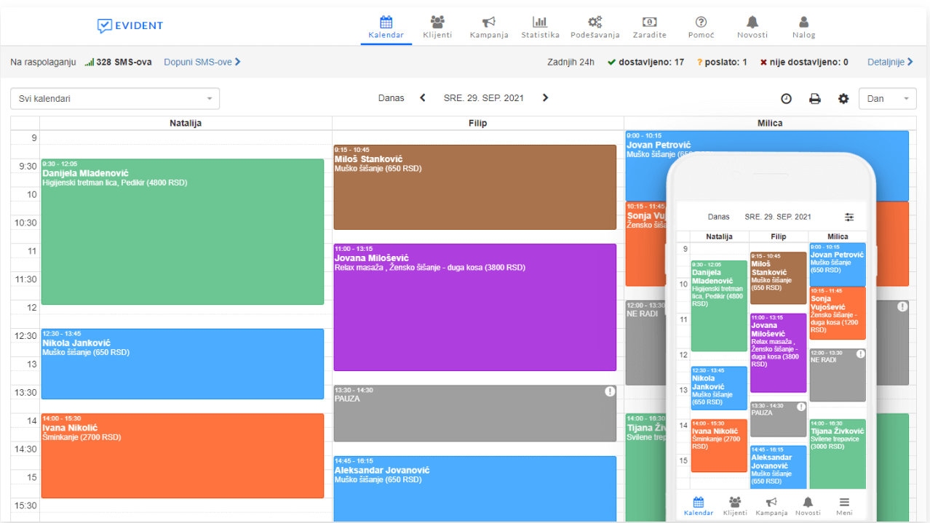
Слика 1 – Дневни преглед термина у апликацији „Еvident“ [1]

Корисник помоћу „Zakazi App“ апликације има могућност намештања аларма (подсетника) који ће са основним информацијама и одабраним звуком подсетити на заказни термин. Подсетник може да се намести од 30 до 180 минута пре почетка термина, укључујући могућност оглашавања на сваких 30 минута. Корисник такође може да користи опцију „накнадног“ аларма који даје обавештење у виду нотификације када се одређена активност (нпр. oдлазак код стоматолога) догодила. Предности ове апликације је то што је погодна за малe компаније. Главни недостатк овде апликације је што не постоји веб апликација.

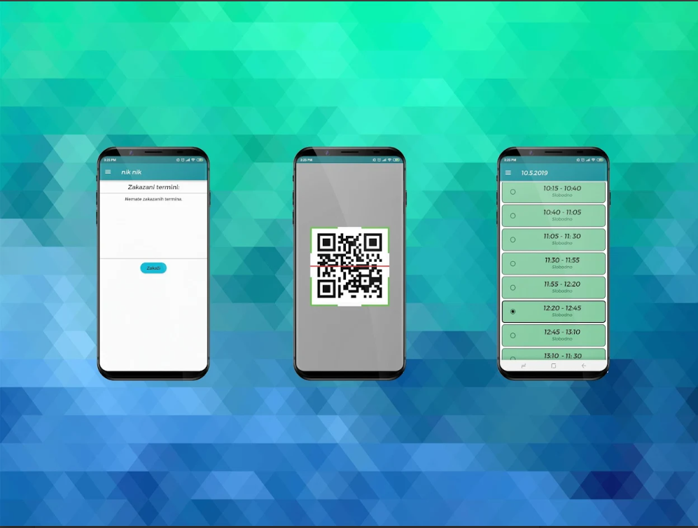
Слика 2 – Дневни преглед термина у апликацији „Zakazi App“ [2]

Бесплатна Android и Apple апликација, Moj Salon, која је првенствено намењена за заказивање термина у салонима лепоте и спа центрима. Ова апликација омогућава једноставан унос и праћење свих будућих и прошлих термина. Есенцијалне функционалности укључују могућност да власници (менаџери или администратори) могу да доделе наредног клијента било коме од запослених у датом салону или спа центру. .Неке од предности су: праћење прихода и база података о клијентима.

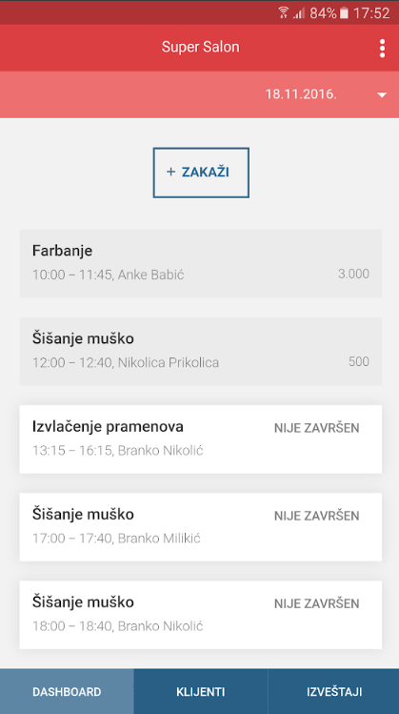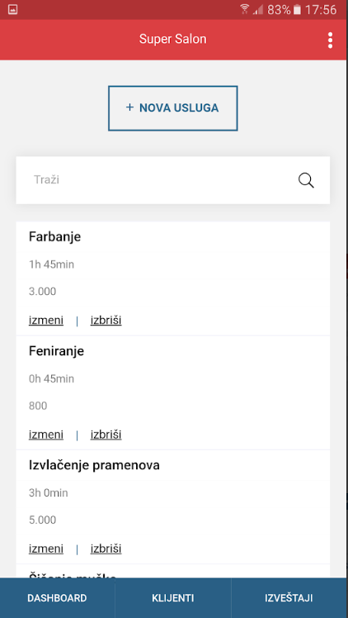
Слика 3 – Преглед термина у апликацији Moj Salon [3]

Zoja је веб, Android и Apple апликација за заказивање термина намењена малим, средњим и великим компанијама чији услуге се могу заказивати. Апликација омогућава аутоматско постављање тражене услуге у радни календар запосленог како би запослни путем нотификације био обавештен о новом клијенту, термину односно свим битним карактерстикама везаним за услугу. Оно по чему је ова апликација карактеристична јесте могућност авансног плаћања.

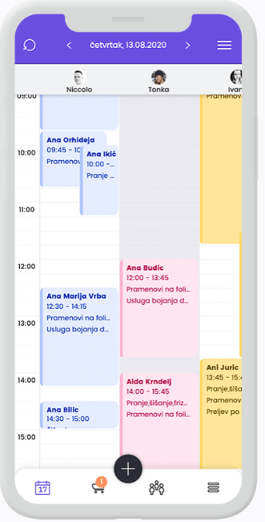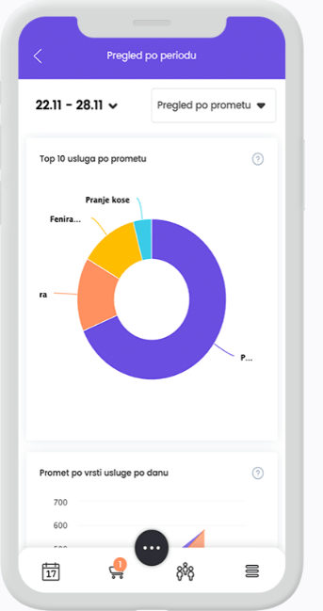
Слика 4. – Преглед термина у апликацији Zoja [4]

Buker је веб, Android и Apple апликација намењена првенствено за салоне лепоте. Главна предност ове апликације у односу на конкурентске јесте да омогућава интеграцију заказивања путем друштвених мрежа. Уколико клијент закаже термин путем друштвених мрежа, апликација аутоматски рефлектује нови заказани термин на свим корисниковим уређајима. Веб апликација је израђена употребом PWA (eng. progessive web applications) технологијом, што јој даје компаративну предност као што је приступ садржају без приступа интернету. Такође, омогућене су и web-push нотификације.

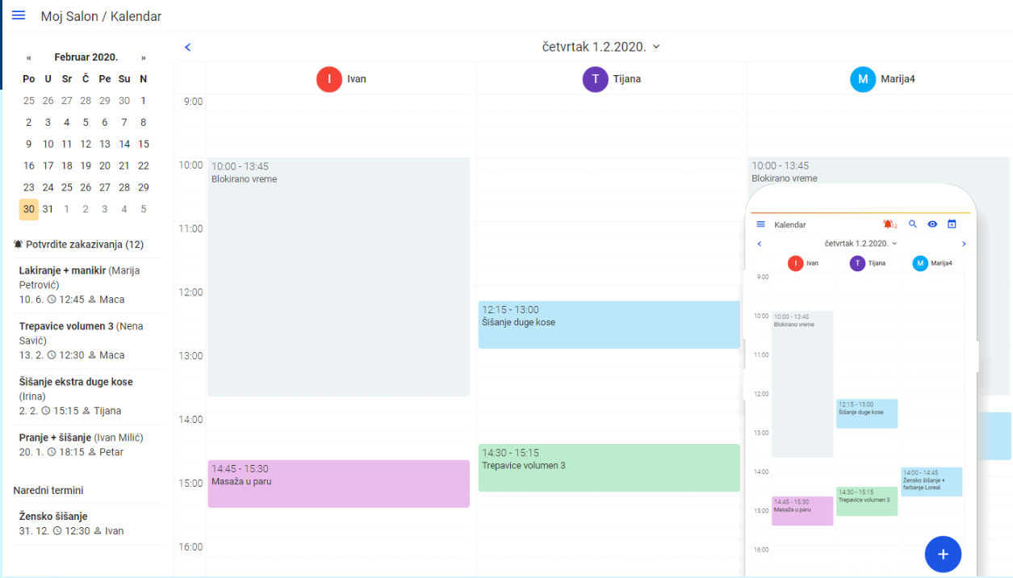
Слика 5 – Преглед термина у апликацији Buker [5]

Bookeo је специјализовани сервис за заказивање вођених тура и активности. Веб апликација која омогућава туристичким агенцијама и тур операторима да промовишу, продају и управљају својим услугама и активностима. Сваком клијенту, Боокео омогућава да на једноставан начин креира јединствени веб портал за једну или више активности. За сваку туру или активност, потенцијални клијенти могу да у реалном времену виде резервисање седишта или било коју другу битну промену коју тур оператор изабере. Још једна велика предност ове апликације је што подржава чак 12 различитих систем наплате (payment gateway-a).

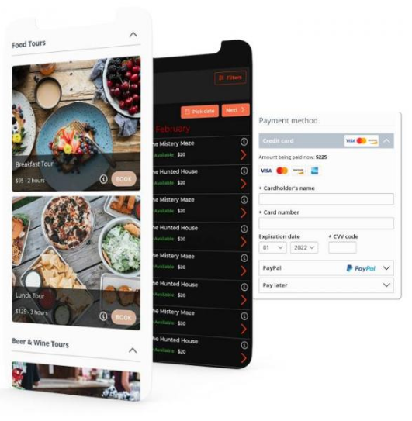
Слика 6 – Преглед термина у апликацији Bookeo [6]

Appointy је уско специјализована апликација за резервисање приватних часова, организовања наставе, наплате и маркетинга. Учесници наставе могу да прегледају распореде различитих организација у реалном времену, упишу са на изабрани час или курс и плате са уређаја на коме је инсталирана апликација. Сама апликацијa омогућава генерисање и интеграцију персонализованих сајтова за сам курс и уникатно брендирање странце за наплату.

Редукција случајева не долажења на заказане термине путем аутоматског слања мејл или СМС поруке. Омогућени су виртуелни или on-line састанци путем интеграције са платформом Zoom.

Организаторима часова су омогућене напредне функционалности аналитике, као што су укупан број резервисаних часова, резервације по студенту, перфорамнсе предавача, задовољство студената у реалном времену итд.

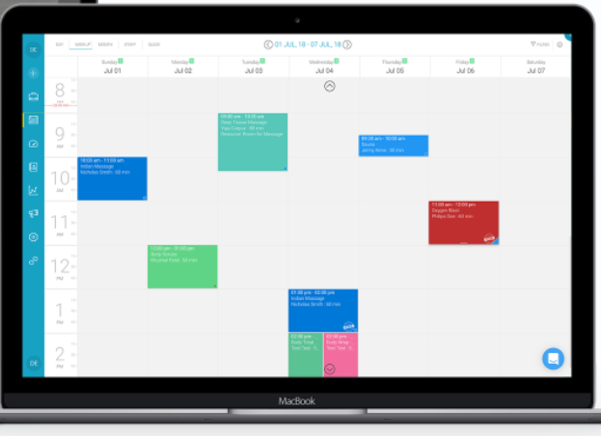
Слика 7 – Преглед термина у апликацији Appointy [7]

Ms Teams [8]

Увид, у реалном времену, у распоред радника као и њихову доступност, афинитете, вештине и слично су само неке од карактеристика апликације Ms Teams. Дата је могућност администраторима да било ког радника могу да доделе било ком клијенту или обратно. Такође, постоји опција да радници буду организовани у одговарајућим групама или да им се додељују привилегије како би сами могли да организују своје радне смене. Постоји и напредна аналитика пословања и ефективности радника која се посебно наплаћује. Апликација је доступна као мобилна, веб и десктоп апликација.

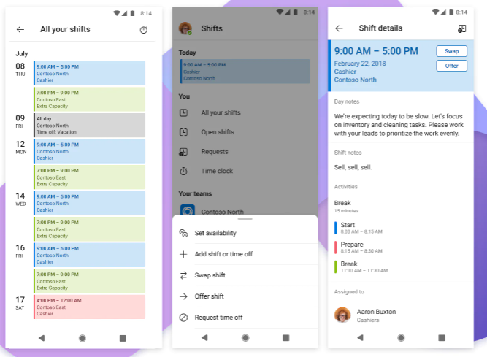
Слика 8 – Преглед термина у апликацији Ms Teams [8]

Преглед коришћених софтверских технологија
Основне софтверске технологије коришћене у овом завршном раду су следеће:
- Spring Boot, као део Spring радног оквира
- Angular радни оквир
- MySQL релациона база података
Spring Boot је део Spring радног оквира који је веома популаран и широко коришћен радни оквир заснован на Java programskom jeziku. Spring Boot у својој сржи представља контејнер ињекције зависности који пружа флексибилност у конфигурацији објеката на више начина, као што су XML, анотације, JavaConfig. Током година Spring Boot је порастао експоненцијално у употреби адресирајући потребе модерних пословних апликација као што су безбедност, подршка за NoSQL базе података, управљање подацима, интеграција са другим системима итд. Spring, заједно са његовим под-пројектма, је постао платформа за изградњу пословних апликација. [https://www.researchgate.net/publication/320070654_Introduction_to_Spring_Boot]

Spring радни оквир нуди уграђену подршку ињекције зависности за типичне задатке које апликација треба да извршава, као што је data-binding, конверзија типова, валидација, управљање изизетцима, управљање ресурсима и догађајима, интернационализација и још. Spring Boot, као део Spring радног оквира, интегрише различите Java EE технологије, као што су RMI (eng. Remote Method Invocation), AMQP (eng. Advanced Message Queuing Protocol), Java Веб Сервиси. Spring пружа програмерима све алате и функционалности који су неопходни за изградњу слабо спрегнутих, незвисним од платформе, Јava EE апликација које се могу покренути у различитим програмским окружењима. https://www.ibm.com/cloud/learn/java-spring-boot

Spring Boot је радни оквир заснован на Java jeziku који се може користити за креирање микросервиса. Направљен је од стране компаније Pivotal за изградњу Spring aplikacija за продукционо окружење. https://www.tutorialspoint.com/spring_boot/spring_boot_introduction.htm

Angular је платформа за развој frontend веб апликација, написана у TypeScript језику. Као платформа она укључује радни оквир заснован на компонентама за изградњу скалабилних веб апликација, колекцију добро интегрисаних библиотека које покривају широк спектар карактеристика, укључујући рутирање, управљање веб формама, клијент-сервер комуникацију и много тога. Пакети алата помажу програмеру да развија, тестира и унапређује код. Користећи Ангулар, добија се предност платформе која може да се скалира од пројеката намењени за изградњу од стране једног програмера до софтверских система дизајнираних за рад у корпоративном окружењу као шти су владе или приватне организације. https://angular.io/guide/what-is-angular

Angular, одржаван од стране компаније Google, је платформа отвореног кода и његова примарна сврха јесте да развија ѕingle-page апликације. Као радни оквир, Ангулар има предност у односу на друге радне оквире због једноставности употребе, док истовремено пружа стандардну структуру са којом програмери могу да раде. Омогућава корисницима изградњу великих апликација на одрживи начин https://www.simplilearn.com/tutorials/angular-tutorial/what-is-angular

База података је структурирана колекција података. Може складиштити различите типове податке. Она такође може складиштити податке као што су слике односно бинарнe податке и текстуалне податке. Да би додали, приступили или процесуирали ускладиштене податке у бази података, потребан је систем за управљањем база података као што је MySQL сервер.

Релациона база података складишти податке у засебне табеле, а не ставља их у један заједнички простор. Структуре базе података су организоване у физичке фајлове који су оптимизовани на такав начин да се постиже бржи рад базе података. Логички модел, са објектима као што си базе података, табеле, погледи, редови и колоне нуде флексибилно програмско окружење. Програмер успоставља правила којима ће управљати везама између различитих поља. Везе могу бити један према један, један према више, више према више. https://dev.mysql.com/doc/refman/8.0/en/what-is-mysql.html

СПЕЦИФИКАЦИЈА ЗАХТева
У овом поглављу су наведени захтеви које је потребно да испуњава апликација за рад са подацима о заказивању тениских мечева. Наведени су функционални, а потом и нефункционални захтеви.

Функционални захтеви
Првенствена и главна функционалност апликације треба да буде могућност корисника и администратора да заказују тениске мечеве. Сваки тениски терен треба да има јединствено име. Платформа има листу корисника односно тениских играча. Апликација треба да буде јавно доступна и за не регистроване кориснике како би могли да сазнају доступност односно заузетост термина по тениским теренима.

Како би извршио резервацију, потенцијални корисник се мора најпре регистровати, а потом и извршити уплату, уколико је online плаћање или само назначити да плаћа новцем на лицу места приликом доласка на терен. Корисници приликом регистрације морају да обезбеде минималан иницијални сет улазних података, који накнадно могу да мењају кроз профилну страницу. Администратори система могу да извршавају све акције које су доступне за било ког другог регистрованог корисника који није администратор.

Подаци о новом тениском терену могу бити додати у систем од стране администратора. Администратор има права да уклони односно измени податке о тениском терену из система, само ако на њему нема заузетих термина у будућности.

Сваки тениски терен има слотове за резервацију термина.

Да би администратор направио резервацију, он треба да изабере терен, одређеног играча и један или више термина које жели да резервише. Термин се креира избором почекта и краја термина, што чини један термин резервације. Резервација мора да садржи најмање један термин. Период сваког термина не може бити дужи од два сата нити краћи од тридесет минута. Такође, резервације термина се не могу извршти у прошлости, искључиво за тренутне и будуће дане. Током радних дана, термини се резервишу у периоду од 18 часова до 23 часа, а викендом од 17 часова до 22 часа. Није дозвољено постојање преклапајућих термина на истом терену. Администратор може да уклони термин, уколико термин није започео.

Тренутно постоје два начина плаћања: online односно употребом платне картице или путем физичког новца. Неопходно је да систме прикаже кориснику исход плаћања приликом резервације термина. Сваки пут када се направи нова резервација платформа треба у реалном времену да прикаже нове термине за одговарајући терен, а администратори треба да буду обавештени путем електронске поште о новопристиглој резервацији са пратећим подацима о терминима, кориснику, терену и цени.

На слици 44. приказан је дијаграм случајава коришћења за нерегистрованог корисника.

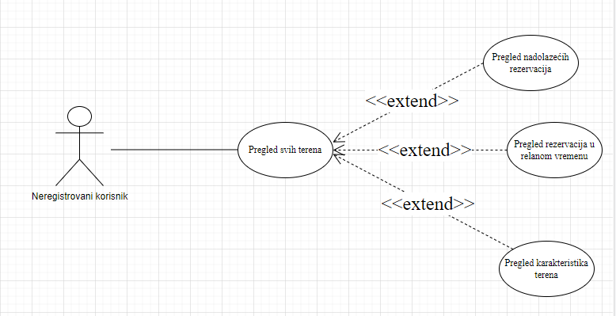
Слика 22 - Дијаграм случаја коришћења за нерегистрованог корисника

На слици 44. приказан је дијаграм случајава коришћења за регистрованог корисника.

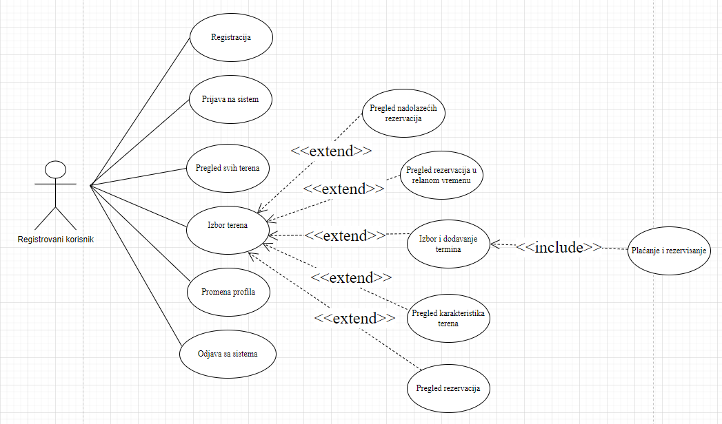
Слика 22. - Дијаграм случајава коришћења за регистрованог корисника

На слици 44. приказан је дијаграм случајава коришћења за администратора.

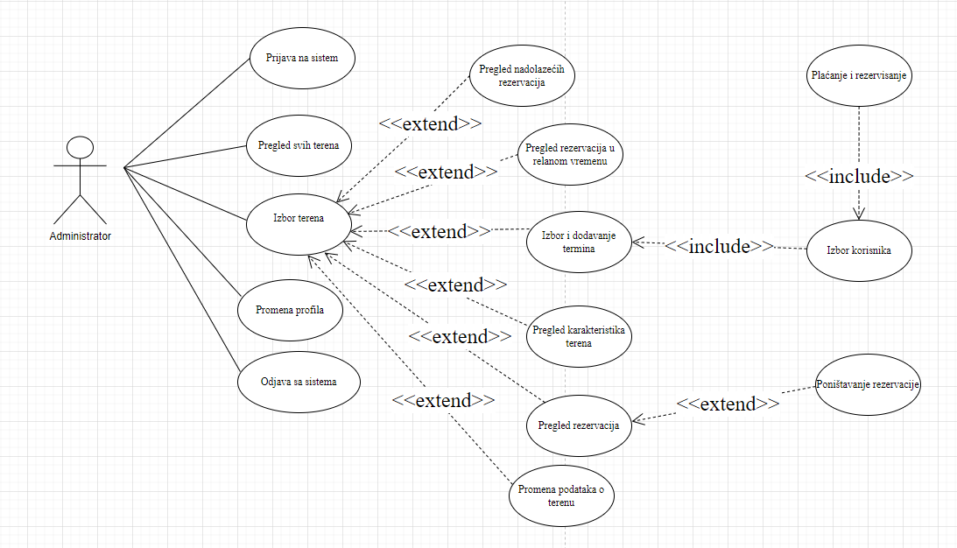
Слика 22. - Дијаграм случајава коришћења за администратора

У наставку су објашњени појединачни случајеви коришћења.

У табели 1 објашњен је случај коришћења „Регистрација“.

Назив | Регистрација
Учесници | Корисник
Предуслови | -
Кораци | 1. Корисник бира опцију за регистрацију  2. Корисник уноси личне податке (корисничко име, лозинку и адресу електронске поште)  3. Корисник потврђује унос
Изузеци | Унети подаци нису исправни
Резултат | Креиран кориснички налог
Табела 1. – Случај коришћења „Регистрација“

У табели 2. објашњен је случај коришћења „Пријава на систем“.

Назив | Пријава на систем
Учесници | Корисник, администратор
Предуслови | Корисниик мора да буде регистрован, односно мора да постоји кориснички налог
Кораци | 1. Корисник бира опцију за пријаву  2. Корисник уноси креденцијале  3. Корисник потврђује унос
Изузеци | Неисправно корисничко име или лозинка.
Резултат | Корисник је пријављен на систем.
Табела 1 – Случај коришћења „Пријава на систем“

У табели 3. објашњен је случај коришћења „Преглед терена“.

Случај коришћења | Преглед терена
Учесници | Не регистровани корисник, корисник, администратор
Предуслови | -
Кораци | -
Изузеци | -
Резултат | Визуелни приказ свих доступних терена у систему.
Табела 3 – Случај коришћења „Преглед терена“

У табели 4. објашњен је случај коришћења „Преглед предстојећих резервација за изабрани терен“.

Случај коришћења | Преглед надолазећих резервација за изабрани терен
Учесници | Корисник, администратор
Предуслови | Постојање барем једног терена у систему.
Кораци | - Неопоходно је изабрати жељени терен.
Изузеци | -
Резултат | Табеларни приказ термина са почетком и крајем, сортирани у растућем поретку почетка термина.
Табела 4 – Случај коришћења „Преглед надолазећих резервација за изабрани терен“

У табели 5. објашњен је случај коришћења „Преглед резервација у реалном времену“.

Случај коришћења | Преглед резервација у реалном времену
Учесници | Корисник, администратор
Предуслови | Постојање барем једног терена у систему.
Кораци | - На почетној страници неопоходно је изабрати жељени терен.
Изузеци | -
Резултат | Табеларни приказ термина са почетком, крајем и корисничким именом особе која је извршила резервацију.
Табела 5 – Случај коришћења „Преглед резервација у реалном времену“

У табели 6. објашњен је случај коришћења „Преглед карактеристика терена“.

Случај коришћења | Преглед карактеристика терена
Учесници | Корисник, администратор
Предуслови | Постојање барем једног терена у систему.
Кораци | - На почетној страници неопоходно је изабрати жељени терен.
Изузеци | -
Резултати | Приказ основних информација о терену: име терена, димензије, тип подлоге, цена по термину, слика.
Табела 6 – Случај коришћења „Преглед карактеристика терена“

У табели 7. објашњен је случај коришћења „Избор и додавање термина“.

Случај коришћења | Избор и додавање термина
Учесници | Корисник
Предуслови | Корисник мора бити пријављен на систем.
Кораци | - Корисник бира жељени терен.  - Из календара, корисник бира датум и време почетка и краја најмање једног термина.
Изузеци | Изабрани термини се не смеју међусобно преклапати.  Постојати преклапајући термини са осталим терминима за тај терен.  Сваки термини мора бити резервисан у трајању од најмање тридесет минута, а највише два сата.
Резултат | Листа изабраних термина
Табела 7 – Случај коришћења „Избор и додавање термина“

У табели 8. објашњен је случај коришћења „Плаћање и резервација“.

Случај коришћења | Плаћање и резервација
Учесници | Корисник
Предуслови | - Избор и додавање термина  - Валидност термина  - Избор начина плаћања, физичким новцем или платном картицом.
Кораци | - Плаћање путем интегрисаног система наплате  - Потврда односно обавештавње система о исходу плаћања
Изузеци | Недостатак средстава на картици  Погрешни подаци на картици (број картице, CVC, датум важења)
Резултат | Потврда о извршеној резервацији
Табела 8 – Случај коришћења „Плаћање и резервација“

У табели 9. објашњен је случај коришћења „Промена профила“.

Случај коришћења | Промена профила
Учесници | Корисник, администратор
Предуслови | Корисник мора бити пријављен на систем
Кораци | - Корисник бира опцију за промену профила из навигационог менија.
Изузеци | Промена корисничког имена у већ постојеће корисничко име.  Промена адресе електронске поште у већ постојећу адресу.  Не одговарајући формат приликом додавања фотографије.
Резултат | Успешно промењени подаци
Табела 9 – Случај коришћења „Промена профила“

У табели 10. објашњен је случај коришћења „Преглед резервација по терену“.
Случај коришћења | Преглед резервација по терену
Учесници | Регистровани корисник, администратор
Предуслови | Корисник мора бити пријављен на систем.  Уколико је администратор, мора се изабрати жељени корисник.  Корисник мора изабрати жељени терен.
Кораци | - Корисник бира опцију за преглед резервација из навигационог менија.
Изузеци | -
Резултат | Хронoлошки приказ резервација
Табела 10 – Случај коришћења „Преглед резервација по терену“

У табели 11. објашњен је случај коришћења „Поништавање резервација“.

Случај коришћења | Поништавање резервација
Учесници | Администратор
Предуслови | Администратор мора бити пријављен на систем
Кораци | - Администратор бира опцију за преглед резервација.  - Из табеларног приказа, бира опцију за поништавање резервације уз резервацију коју је потребно отказати.
Изузеци | -
Резултат | Термин је уклоњен из система.
Табела 11 – Случај коришћења „Поништавање резервација“

У табели 12. објашњен је случај коришћења „Додавање података о новом терену“.

Случај коришћења | Додавање новог терена
Учесници | Администратор
Предуслови | Администратор мора бити пријављен на систем
Кораци | - Корисник бира опцију за додавање новог терена.
Изузеци | Сваки терен мора имати јединствено име  Морају бити унети основни подаци о терену (тип терена, димензије, слика и цена)
Резултат | Успешно додат нови терен
Табела 12 – Случај коришћења „Додавање података о новом терену“

У табели 13. објашњен је случај коришћења „Промена података о терена“.

Случај коришћења | Промена података терена
Учесници | Администратор
Предуслови | Администратор мора бити пријављен на систем  Мора постојати најмање један терен у систему
Кораци | - Избор терена  - Администратор бира опцију за промену података о терену
Изузеци | Сваки терен мора имати јединствено име  Морају бити испуњен основни подаци о терену (тип терена, димензије, слика и цена)
Резултат | Успешно промењени подаци о терену
Табела 13 – Случај коришћења „Промена података о терена“

У табели 14. објашњен је случај коришћења „Деактивација терена“.

Случај коришћења | Деактивација терена
Учесници | Администратор
Предуслови | Корисник мора бити пријављен на систем  Мора постојати најмање један терен у систему
Кораци | - Избор терена  - Промена податак о терену  - Деактивација терена
Изузеци | На изабраном терену за деактивацију већ постоји термин који требају да се одиграју.
Резултат | Терен се не појављује у листи за избор терена
Табела 14 – Случај коришћења „Деактивација терена“

У табели 15. објашњен је случај коришћења „Одјава са система“.

Случај коришћења | Одјава са система
Учесници | Регистровани корисник, администратор
Предуслови | Корисник мора бити пријављен на систем
Кораци | Корисник бира опцију за одјаву.
Изузеци | -
Резултат | Приказ почетне странице.
Табела 15 – Случај коришћења „Одјава са система“

. Нефункционални захтеви
Захтев | Опис
Jezik | Енглески
Подржаност претраживача | Google Chrome, Mozzila Firefox, Microsoft Edge, Brave
Безбедност | JSON Web Token
Скалабилност | Обезбедити хоризонтално скалирање
Архитектура | Микросервиси
Доступност | 24-часовна
Респонзиван дизајн | Не

СПЕЦИФИКАЦИЈА ДИЗАЈНА

У овом поглављу су приказани модел података и архитектура система.

Модел података
У овом одељку на слици 22. приказани је модел података апликације „Платоформа за заказивање тениских мечева“ путем UML дијаграма класа.

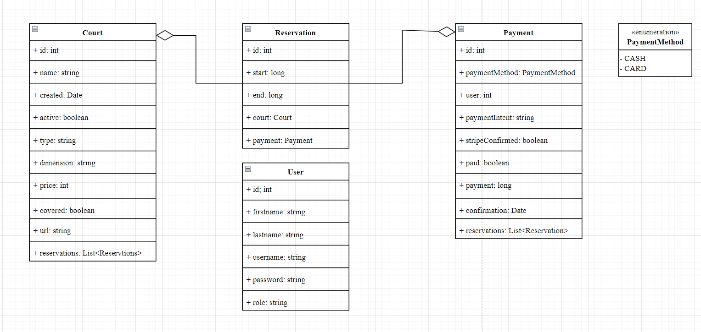
Слика 22. – Дијаграм класа апликације „Платформа за заказивање тениских мечева“

На слици 14. приказан је релациони модел података.

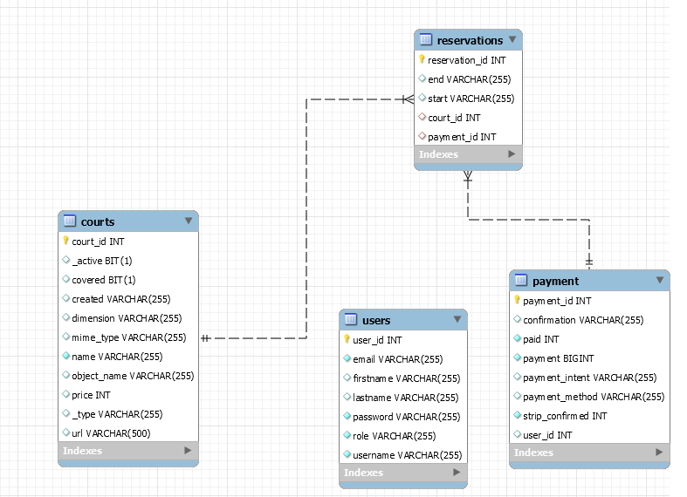
Слика 22. – Релациони модел базе података апликације „Платоформа за заказивање тениских мечева“

Архитектура система

Фронтенд део апликације комуницира путем API Gateway-а са серверским делом користећи REST веб сервисе. Микросервисна архитектура је примењена у дизајну архитектуре бекенд дела апликације. Сваки микросервис поседује своју (релациону MySQL) базу података. На слици 22. илистрована је архитектура апликације употребом дијаграма компоненти.


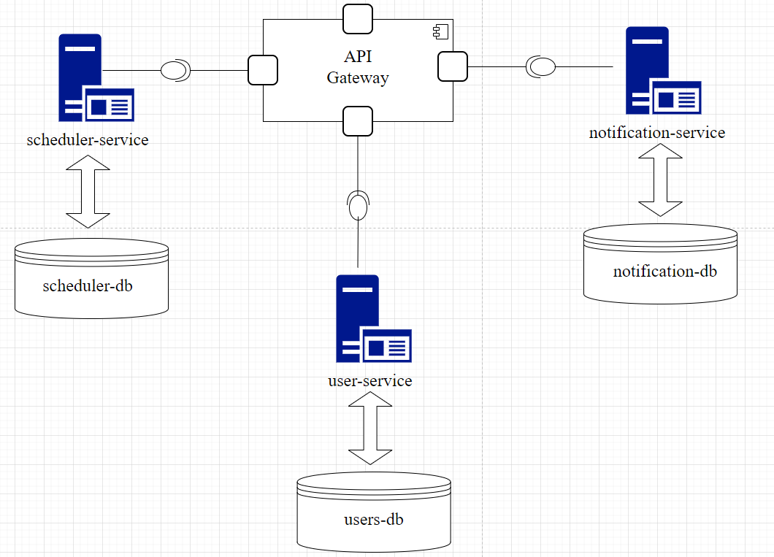
Слика 22. – Архитектура апликације

Дијаграми активности
У овом одељку приказани су дијаграми активности за поједине функционалности апликације.
Дијаграм активности „Пријава на систем“ је приказана на слици 22.
Уколико корисник нема кориснички налог креиран, најпре мора да изабере опцију „Регистрација“. Уколико је процедура регистровања на систем успешна однсно систем је успеншно креирао кориснички налог, корисник може да започне са процедуром „Пријава на систем“.

На дијалогу за пријаву, корисник уноси своје креденцијале и уколику су креденцијали валидни, кориснику се приказује почетна страница са листом тениских терена. Ако креденцијали након валидације нису исправни, корисник добија обавештење о неисправности улазних података.

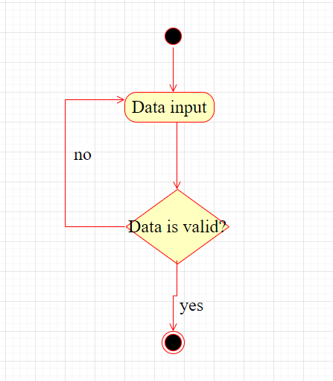
Слика 22. Дијаграм активности „Пријава на систем“

На слици 12. приказан је дијаграм активности креирања резервације и плаћања, користећи ролу регистрованог корисника. Након одабира терена, корисника има опцију да додаје или брише термине које жели да резервише. Да би валидација на серверском делу била успешна, мора се изабрати барем један термин који задовољава правила за резервисање термина. Корисник има могућност да бира начин плаћања, путем физичког новца или платном картицом. Независтно од избора, а након потврде резервације, серверски део проверава валидност термина и обавештава клијентски део о исходу валидације.

У случају избора платне картице као начинa плаћања и након уноса, а затим и основне валидације података картице, као што су формат, датум истека, CVC број, корисник може да потврди резервацију тако што ће притиснути дугме „Proceed to checkout“. Након тога, систем врши валидацију термина и уколико је валидација успешна, корисни може да потврди целокупну резервацију тако што ће извршити плаћање. Потврда плаћања се извршава путем система за плаћање (енг. „payment gateway“) - „Stripe“.
„Stripe“, не везано за исход плаћања, обавештава клијентски и серверски део о исходу плаћања. На овај начин корисник при сваком кораку бива обавештен о потенцијалним разлозима одбијања или прихватања његових резервација.

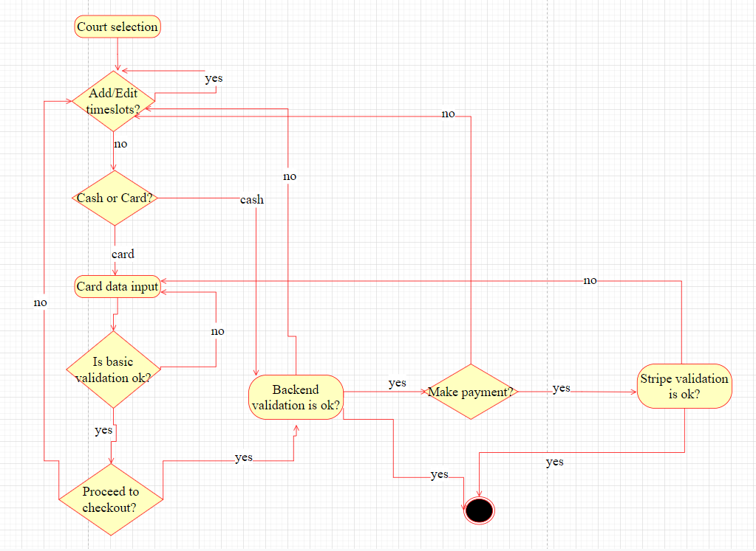
Слика 22. Дијаграм активности „Резервација и плаћање“

На слици 12. приказан је дијаграм активности брисања тениског терена, користећи ролу администратора. Након избора терена за брисање, серверски део врши валидацију да ли на изабраном терену постоје теремини у будућности који тек треба да се играју. Уколико постоје, акција брисање се одбија, уколико не постоје корисник бива обавештен од успешности акције.

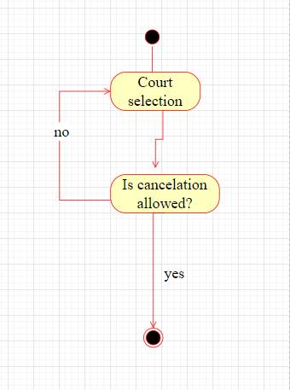
Слика 22. Дијаграм активности „Деактивација терена“

ИМПЛЕМЕНТАЦИЈА СИСТЕМА

8. ЛИТЕРАТУРА

- Evident, https://evident.rs/
- Zakaži, https://zakazi.app/
- Moj Salon, http://biz.mojsalon.co/
- Zoyya, https://www.zoyya.com/rs/
- Buker, https://www.sredime.rs/buker /
- Bookeo, https://www.bokeo.com/
- Appointy, https://www.appointy.com/
[8] Ms Тeams, https://www.microsoft.com/en-us/microsoft-teams/staff-scheduling-shift-management

